*2021 m. 9 savaitę didmeninėje prekyboje vidutinės degalų kainos kito įvairiai. Didmeninė dyzelino žemės ūkiui kaina analizuojamu laikotarpiu sumažėjo 5,5 proc., dyzelino – 3,6 proc., krosnių kuro – 3,5 proc., o benzino A-95 ir automobilių dujų – padidėjo, atitinkamai 1,6 proc. ir 0,8 proc. Palyginti su 2020 m. atitinkamu laikotarpiu didmeninė dyzelino kaina padidėjo 0,6 proc., dyzelino žemės ūkiui – 1,1 proc., automobilių dujų – 26,7 proc., o benzino A-95 ir krosnių kuro – sumažėjo, atitinkamai 0,8 ir 6,7 proc.*

*Mažmeninėje prekyboje 2021 m. 9 savaitę vidutinės degalų kainos didėjo. Mažmeninė dyzelino kaina analizuojamu laikotarpiu padidėjo 2,1 proc, automobilių dujų – 2,9 proc., benzino A-95 – 2,3 proc., o dyzelino žemės ūkiui – 3,1 proc. Palyginti su 2020 m. atitinkamu laikotarpiu mažmeninė benzino A-95 kaina sumažėjo 5,5 proc., dyzelino žemės ūkiui – 10,8 proc., dyzelino – 4,9 proc., o automobilių dujų – padidėjo 8,4 proc.*

*Didžiuosiuose Lietuvos miestuose (Vilniuje, Kaune, Klaipėdoje, Šiauliuose, Panevėžyje, Alytuje ir Marijampolėje) analizuojamu laikotarpiu vidutinės mažmeninės degalų kainos kito įvairiai.*

*Savaitės pradžioje Niujorko biržoje šviesiosios naftos kaina buvo apie 60,23 USD už barelį, o pabaigoje ji kainavo apie 61,50 USD už barelį. 2021 m. 9 savaitę šviesiosios naftos kaina šioje biržoje padidėjo 2,1 proc.*

***Vidutinės degalų kainos Lietuvos rinkoje 2021 m. 9 savaitę***

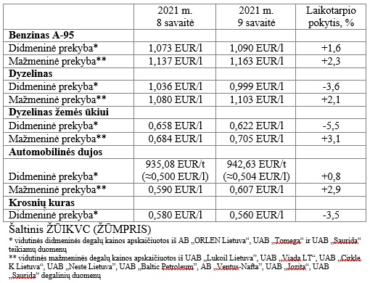

***Vidutinės mažmeninės degalų kainos didžiuosiuose Lietuvos miestuose 2021 m. 9 savaitę***

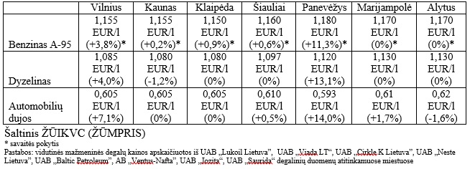

*Šaltinis – ŽŪIKVC (LŽŪMPRIS)*

*Naudojant ŽŪIKVC (LŽŪMPRIS) duomenis, būtina nurodyti šaltinį*